首先在需要下拉框回显的本页面加如如下函数，

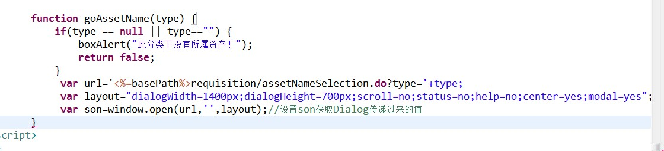

function goAssetName(type) {

if(type == null || type=="") {

boxAlert("此分类下没有所属资产！");

return false;

}

var url='<%=basePath%>requisition/assetNameSelection.do?type='+type;

var layout="dialogWidth=1400px;dialogHeight=700px;scroll=no;status=no;help=no;center=yes;modal=yes";//设置Dialog布局样式

var son=window.open(url,'',layout);//设置son获取Dialog传递过来的值

}

此函数不需要任何改动，直接复制。

然后在对应模块的add_.....js中加入如下函数

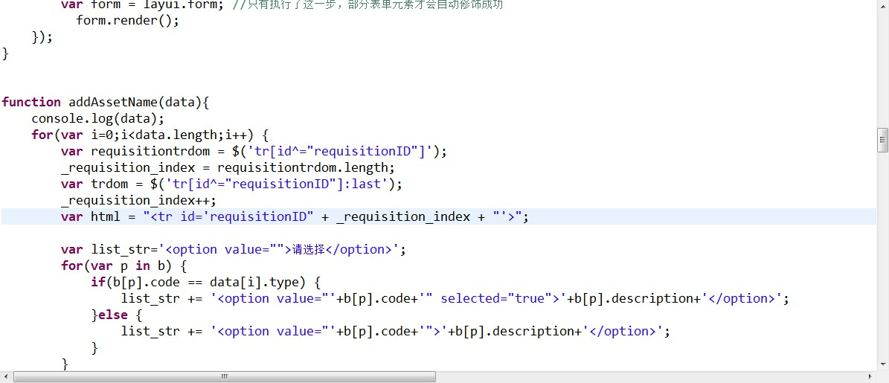

函数名称相同，

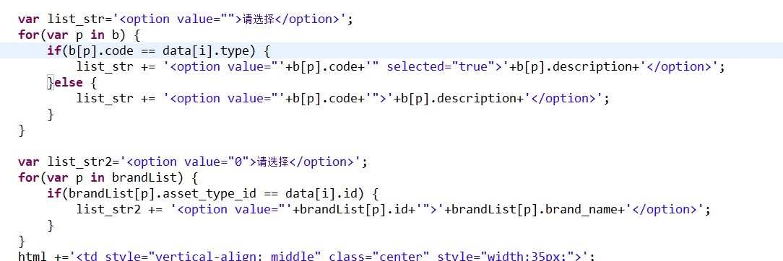

品牌和分类的这个也相同，

html +='<td class="center">';

html +='<a name= "requisitionList['+_requisition_index+'].itemName" data="itemName" style="cursor:pointer;text-decoration:none;">'+data[i].name+'</a>';

html +='<input type="hidden" name="requisitionList['+_requisition_index+'].itemName" value="'+data[i].id+'" data = "itemName"/>';

html +='</td>';

下边这个资产名称的注意data[i]的传值。其他根据自己模块的结构写。

initTabelTr函数统一用这个

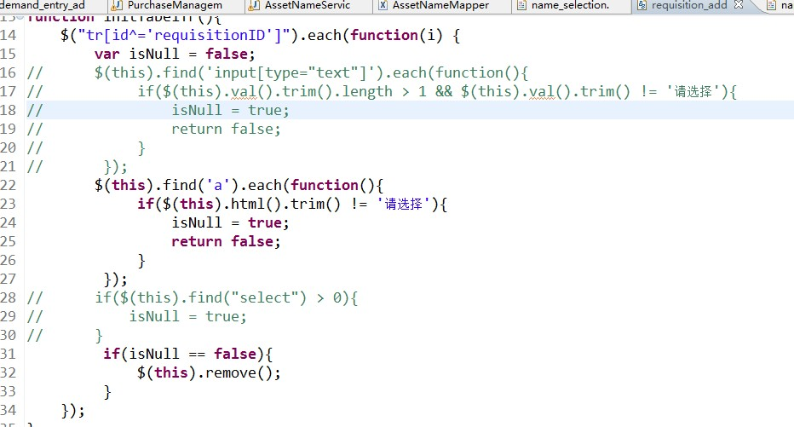

注意上边的tr id需要写自己的id。

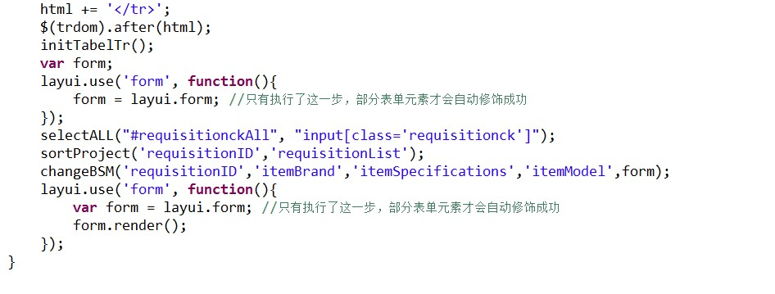

注意函数最下方的changeBSM统一用这个函数，上边声明layui.form

注意函数需要使用initTabelTr2